

**JUAN PABLO ABADIA LOPEZ**

**DR. SERGIO JIMENES RUIZ**



**CONTROL DE LECTURA**

**INTERCULTURALIDAD**

**2**

**B**

Comitán de Domínguez Chiapas a 17 de marzo de2023

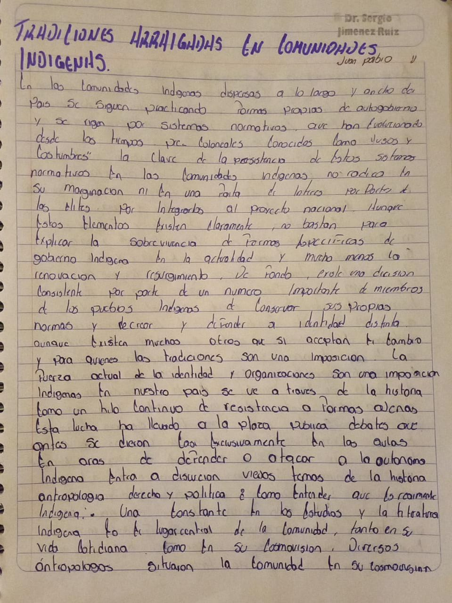

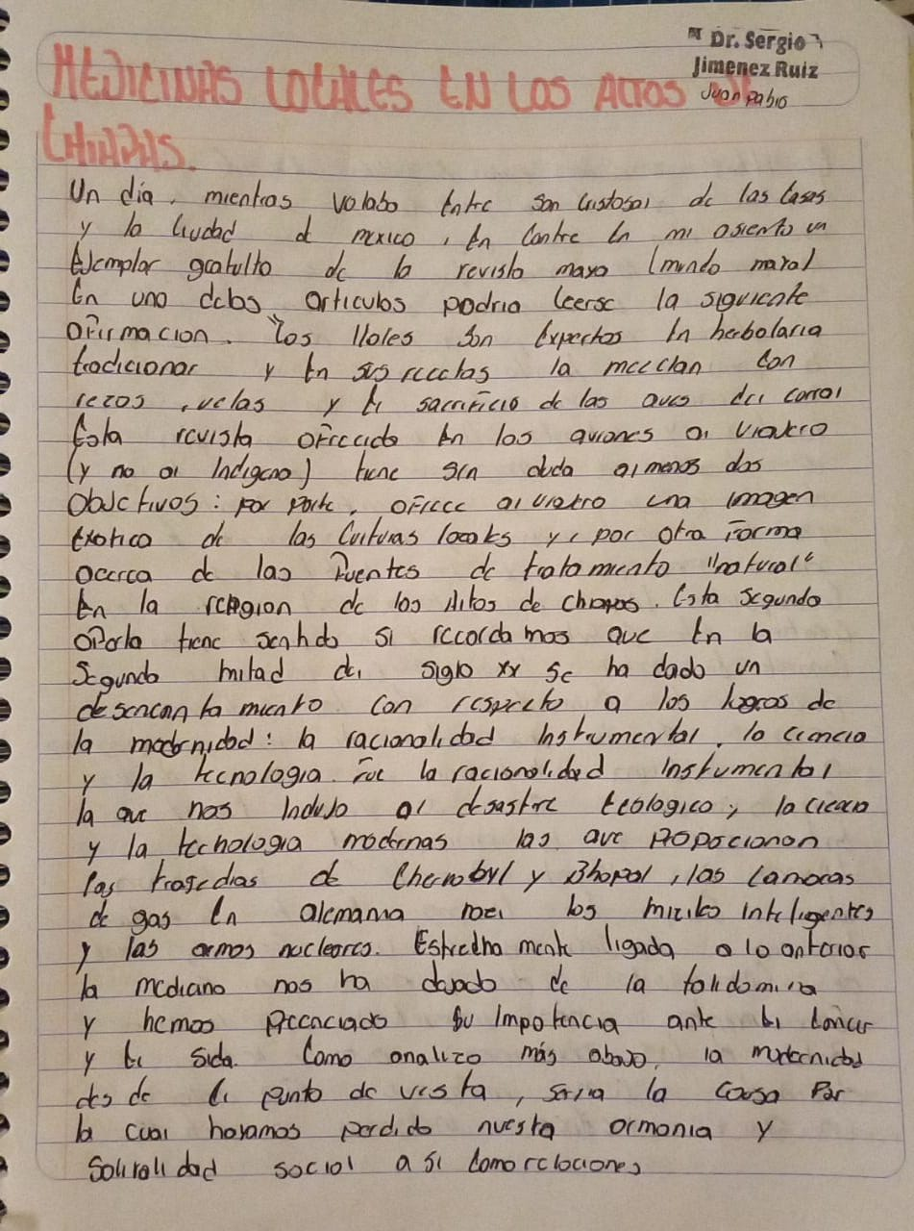

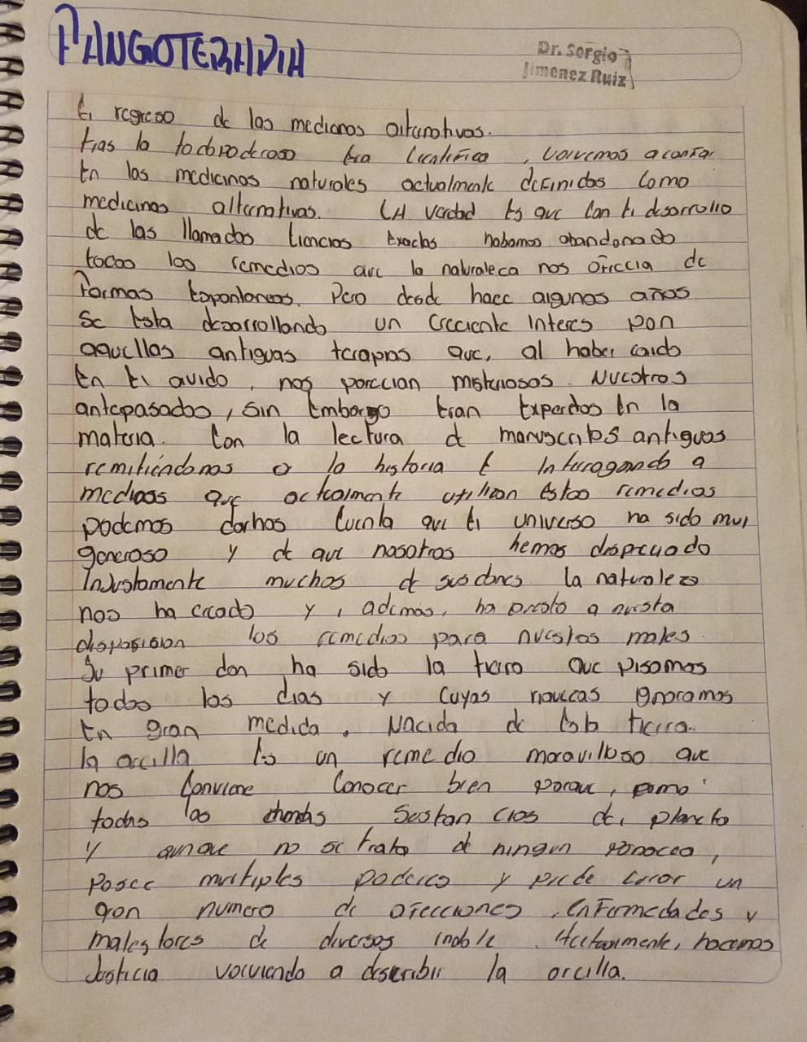

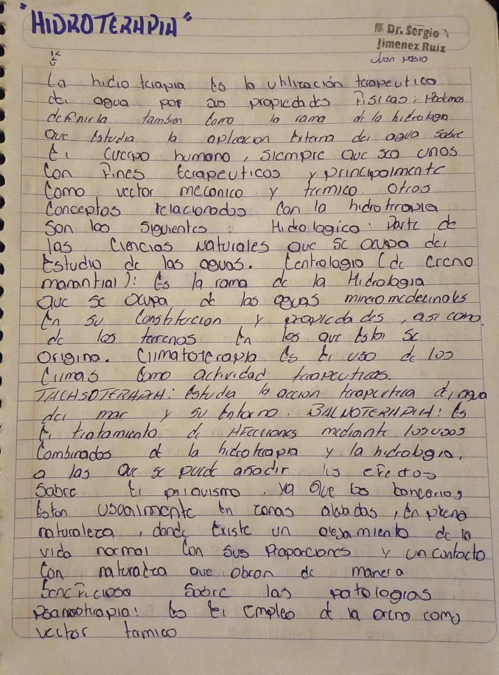

BIBLIOGRAFIA

Gómez Peralta, 4 (2005). Los usos y costumbres en las comunidades indígenas de los Altos

de

Chiapas, como una estructura conservadora, Estudios políticos (México) (5),121-144

Diaz. S. I (2010) Modernidad alternativa medidas locales en los Altos de Chiapas. Nueva

antropología, 11-13

Baurgenesis, p (2016) El extraordinario poder curativo de la arcilla. De veinte ediciones.

Bernal, L (S.P) Hidroterapia. Luis Berna